VẬN CHUYỂN CÔNG TRÌNH BIỂN TRỌNG LỰC, đưa công trình biển trọng lực đã được chế tạo ở ven biển ra vị trí xây dựng ở ngoài khơi.
Công trình biển trọng lực luôn được chế tạo tại một bãi lắp ráp có ụ khô ở ven biển. Sau khi chế tạo xong, công trình biển trọng lực sẽ được vận chuyển ra biển và đánh chìm tại vị trí xây dựng theo thiết kế.
Việc lựa chọn phương pháp để VCCTBTL tùy thuộc vào quy mô của công trình, năng lực của các phương tiện vận chuyển và năng lực của thiết bị nâng để lắp đặt kết cấu công trình.
Các công trình biển trọng lực loại nhỏ có thể được chế tạo trên bãi lắp ráp ven biển sau đó cẩu lắp lên sà lan có mặt boong và được kéo ra biển, (x. Hình 1), sau đó được cẩu, đặt xuống vị trí xây dựng.
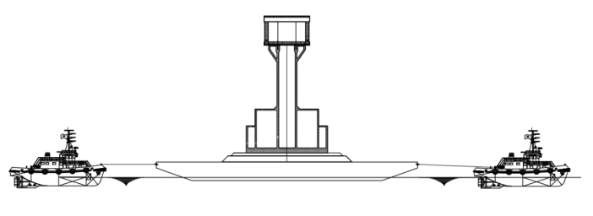  Hình 1. VCCTBTL trên sà lan | 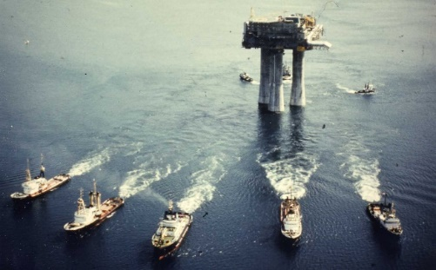  Hình 2. VCCTBTL tự nổi
Đối với các công trình biển trọng lực cỡ lớn, vượt qúa khả năng vận chuyển của các sà lan, người ta có thể vận chuyển công trình trong trạng thái công trình tự nổi trên biển, (x. Hình 2).
Các phương pháp VCCTBTL nêu trên đây đang được ứng dụng rộng rãi trên thế giới và ở Việt Nam.
ĐINH QUANG CƯỜNG
Tài liệu tham khảo
- Đinh Quang Cường, Công nghiệp dầu khí và quy hoạch công trình biển, Nxb. Xây dựng, Hà Nội, 2016.
- Đinh Quang Cường, 2018, Thi công công trình biển trọng lực bê tông, Nxb. Xây dựng, Hà Nội, 2018.
- Office of Ocean Exploration and Research, 2008, Type of Offshore Oil and Gas Structure, NOAA Ocean Explorer: Expedition to the Deep Slop, National Oceanic and Atmospheric Administation.
- Rules for building and classing mobile offshore drilling unit, American Bureau of Shipping, 2008.

